**LAMPIRAN**

Lampiran A.1 Surat Masuk

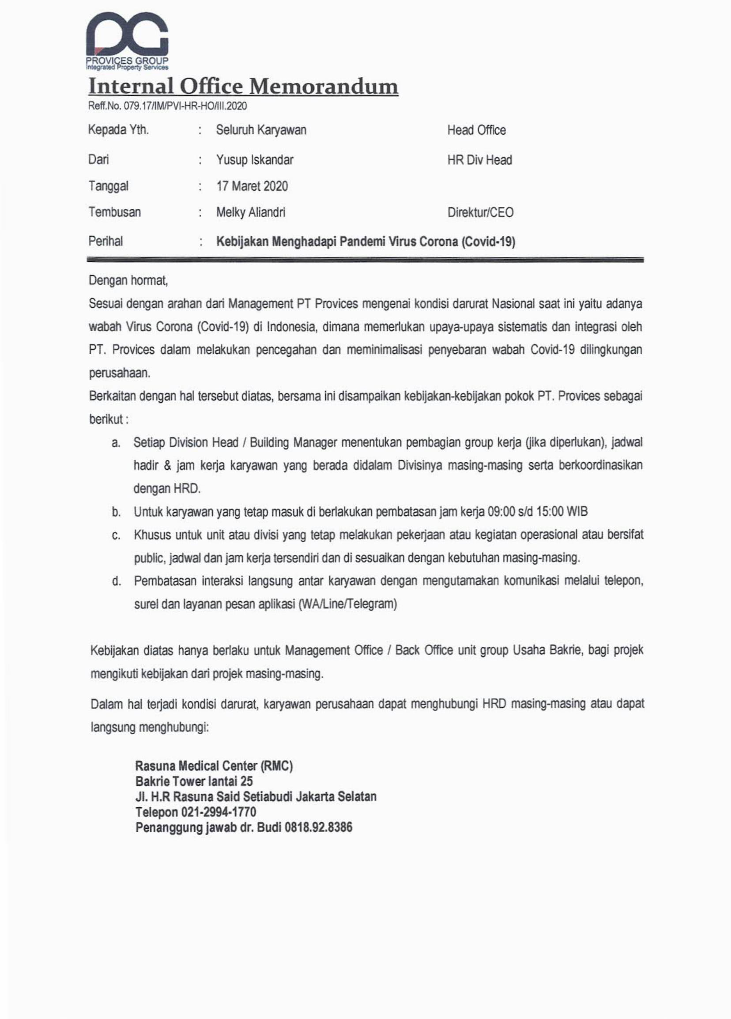

**Lampiran A.2 Surat Keluar**

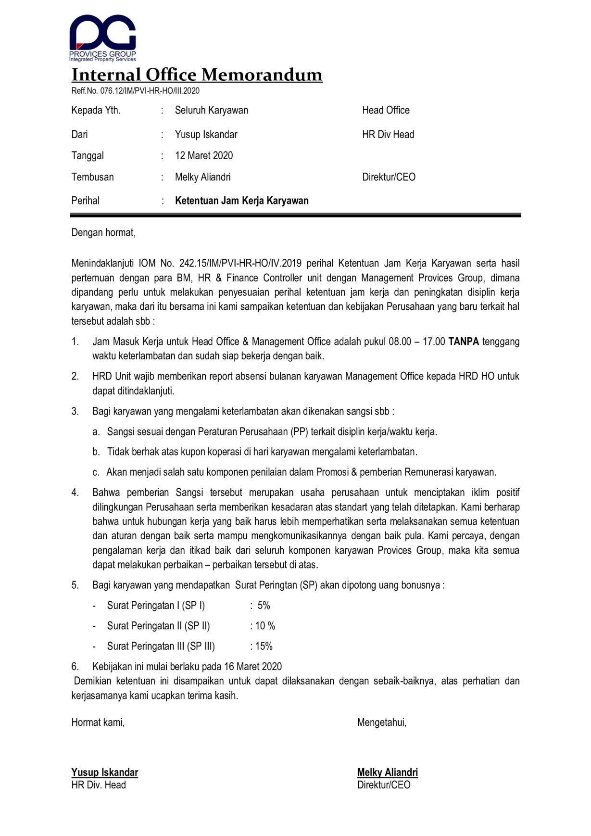

**Lampiran B.1 Laporan Surat**